**考虑建设一个工业 N2（氮气） 加气站**

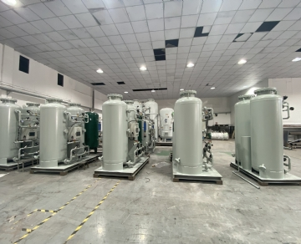

现在是为贵公司考虑工业 N2 加气站的最佳时机。我公司提供氮气钢瓶加气站，我们可以为您的企业提供多种不同类型和尺寸的系统，以满足您的要求

N2 加气站允许重新填充气瓶，而不是从另一家公司订购预填充选项。根据需要重新填充氮气瓶的能力为您的公司节省了时间和金钱，同时提高了可靠性。您可以使用现场和按需氮气来满足您的氮气需求，而不必担心用尽。

在氮气瓶上省钱

所有公司都想省钱，而您的公司可以通过重新填充氮气瓶来节省大量资金。从气体供应商处购买预填充气瓶可能既昂贵又充满麻烦：您必须依靠及时交货，任何延误都可能导致您用完，从而减少甚至停产。生产力损失的成本高于填充气瓶的价格。

我公司为您的业务提供完美的解决方案。您可以自己装满气瓶，而不是聘请一家公司带来装满的气瓶，然后交换空的气瓶。氮气发生器系统允许您在您的设施中添加一个加油站，这意味着消除了填充气瓶的高昂价格，并减轻了对及时接收补充的担忧。此外，再填充气瓶消除了储存填充氮气瓶的安全问题，并且现场气体系统加气站占用的空间非常小。

安装工业 N2 加气站

大多数加油站使用来自发电机系统的增压泵将气瓶加注至 2200 PSIG。如果您需要更高的压力，现场可以提供帮助。我们有多种选择可确保您在需要时获得业务所需的氮气。拥有工业 N2 加气站是降低成本、加快生产过程并确保您的企业不会因为没有氮气而闲置的有效方法。